9.3今日动态
班级人数：35人，今日实到：34人，缺勤1人：张政。

晨间入园篇 
小故事：我是礼仪小天使
故事成员：王钰涵、芮楷同、于霈琳
故事时间：2021.9 3
故事内容：
今天是礼仪小天使的第三天，班级里几位礼仪天使已经熟悉了自己的工作，知道每天准时入园，站到指定的位置迎接入园的弟弟妹妹。今天我们的礼仪小天使先站到外面的彩旗走道，迎接我们中班的小朋友，她们一个个面带微笑的挥着手，和小朋友们礼貌的打招呼，小朋友们也亲切的和他们打着招呼，大家都开开心心走进幼儿园，小礼仪们始终保持着神气的站姿，精神抖擞的站着迎接。
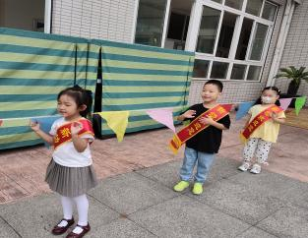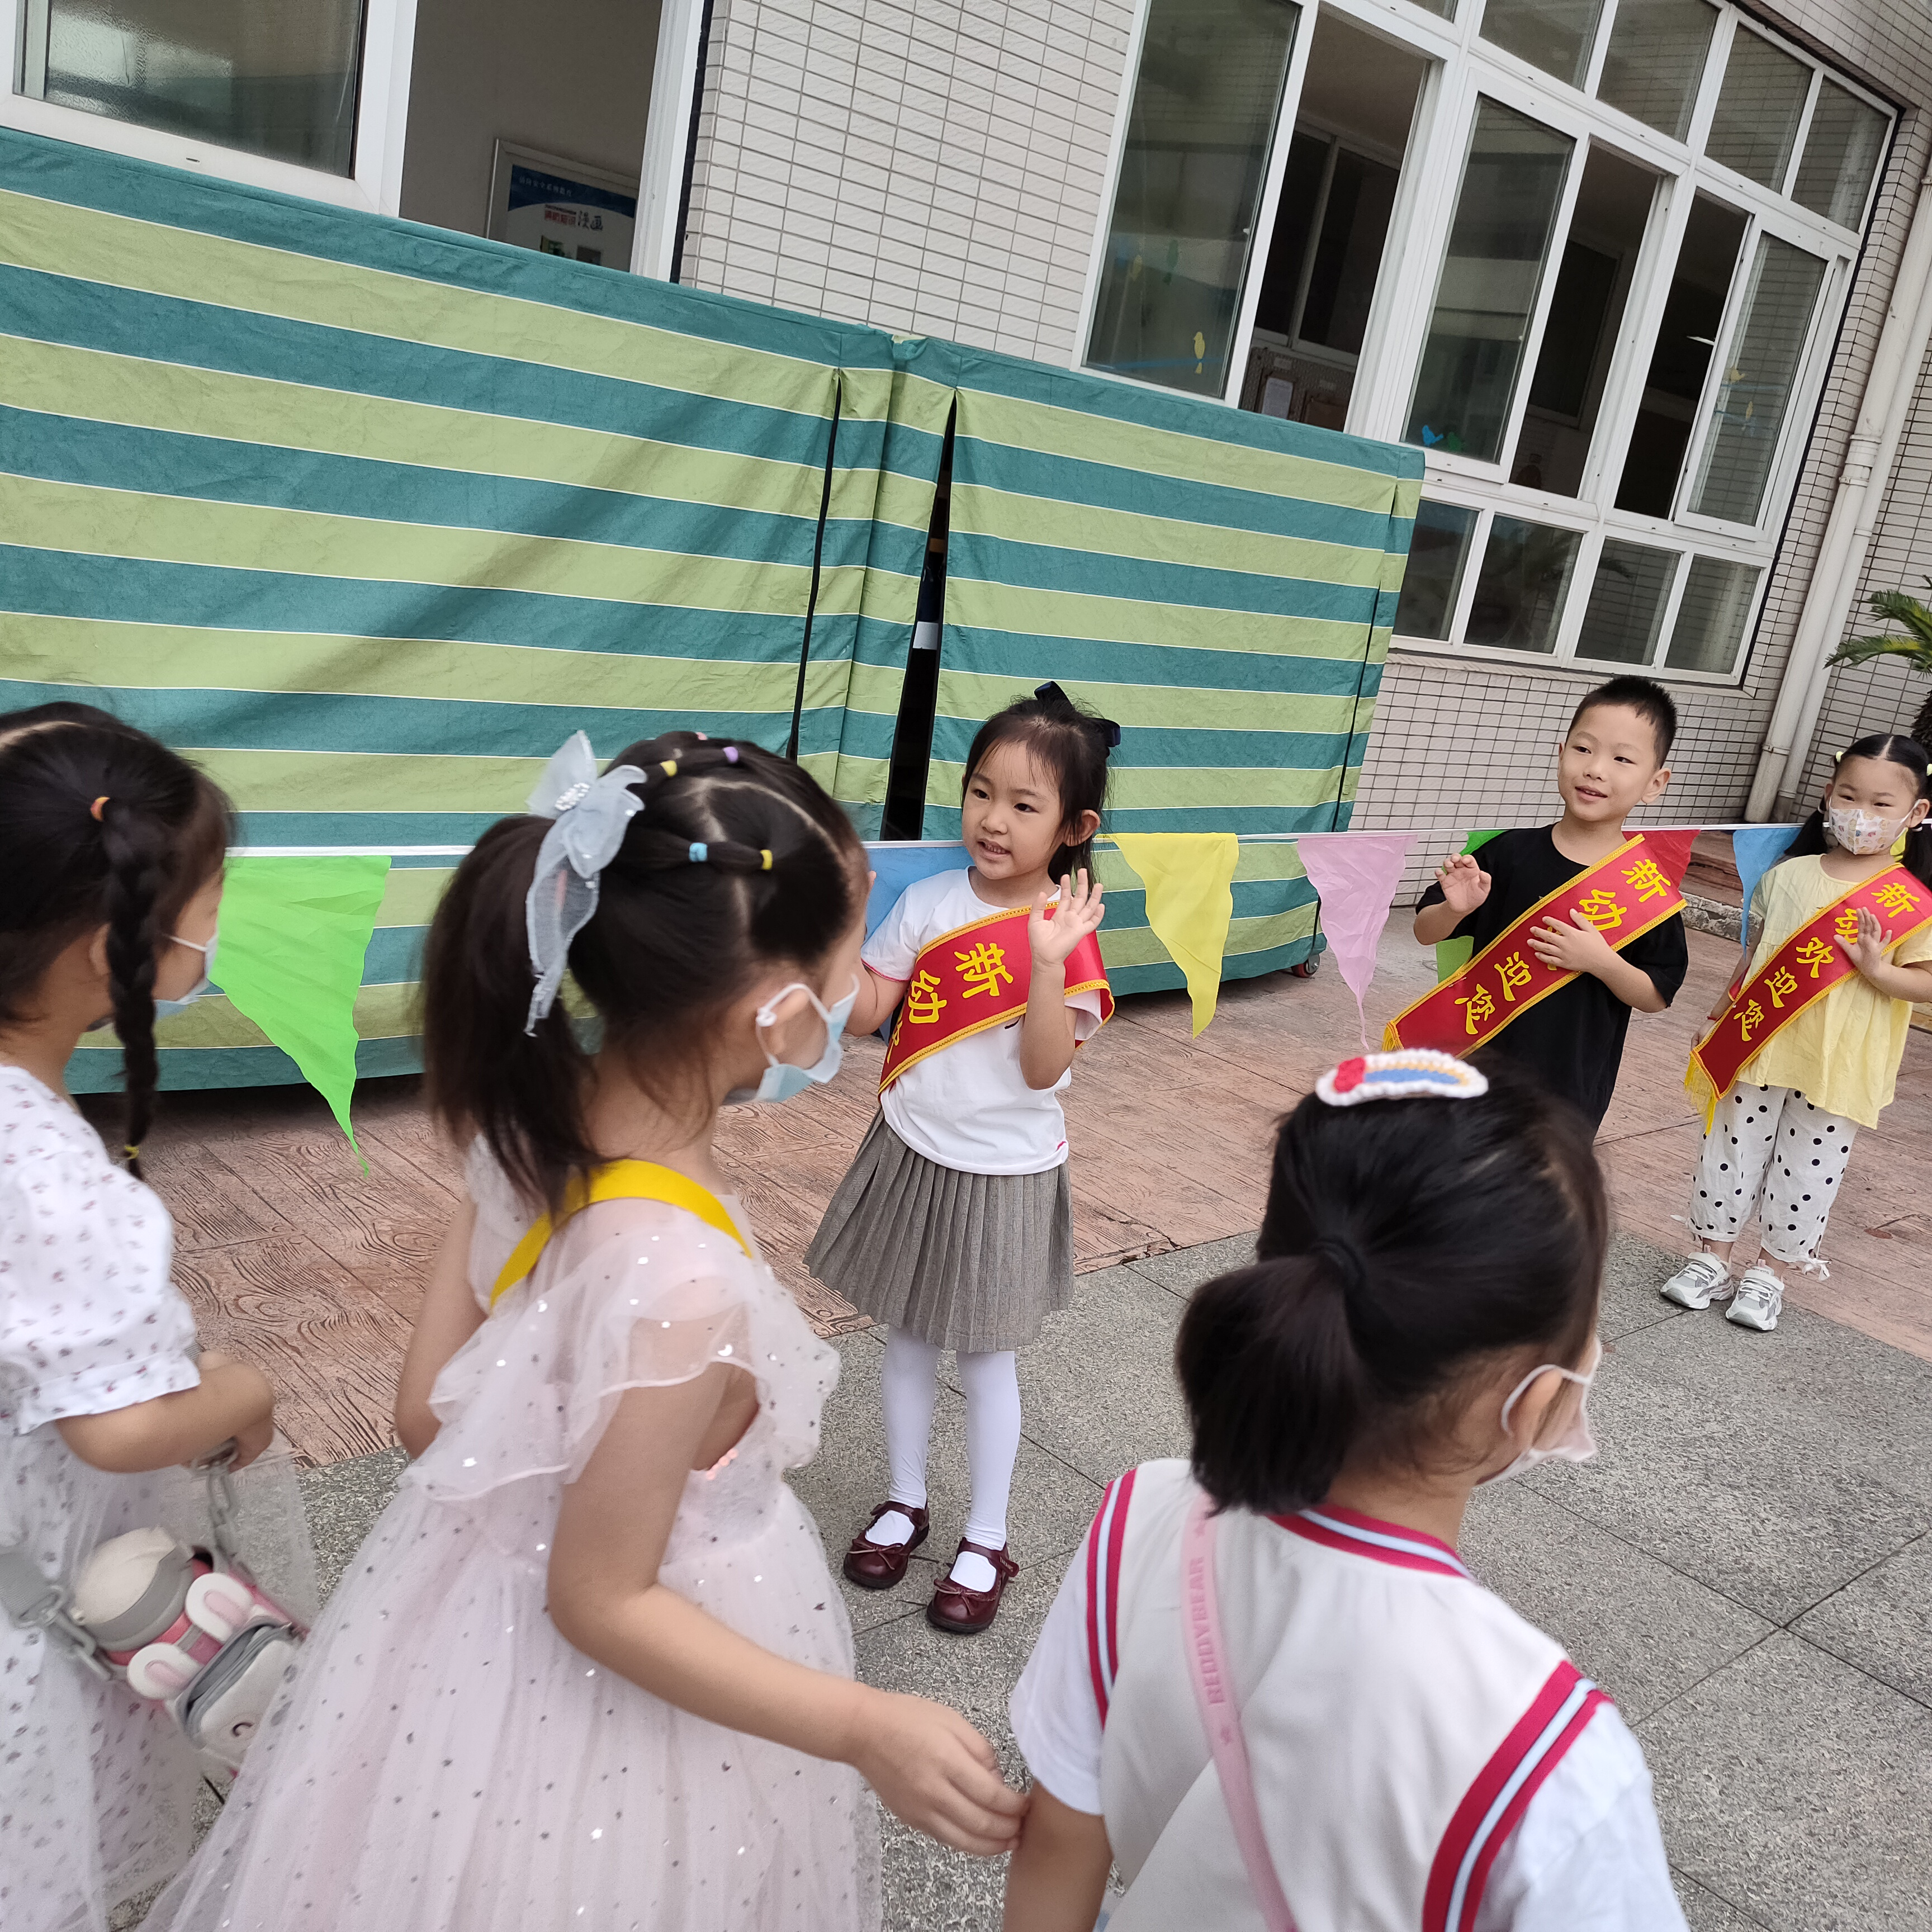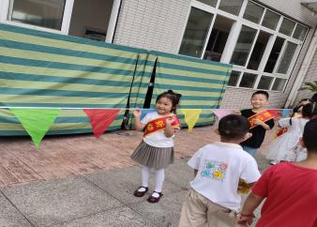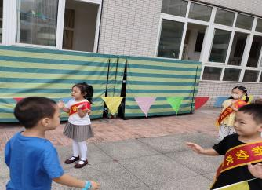
接下来，孩子们陆陆续续来园了，小班的幼儿慢慢也来了，我们的小礼仪们的开始忙碌了起来，于霈琳和王钰涵赶紧站到大厅晨间处的两边，有序的引导小班弟弟妹妹晨间，有的弟弟妹妹有入园焦虑，一直哭着不肯进来，我们的小礼仪马上迎上去，然后亲切的拉着弟弟妹妹的手，告诉他们要去站在圆点上，让保健老师检查嘴巴和小手。慢慢的小班弟弟妹妹也开始有意识的去派对检查了。相信在我们小天使的带领下，我们的弟弟妹妹很快能适应幼儿园生活，每天都能开开心心入园，平平安安回家。
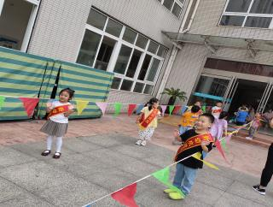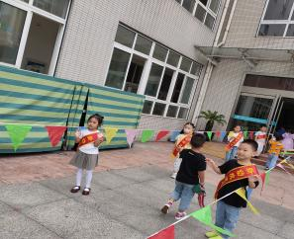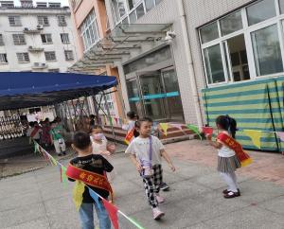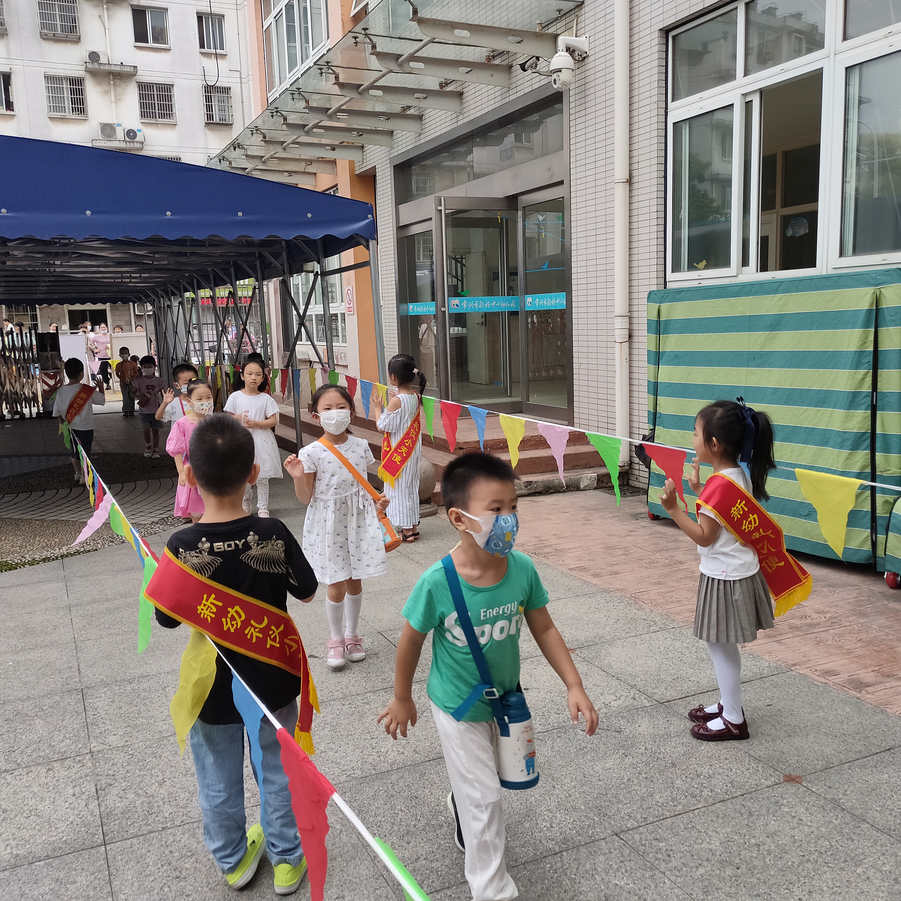
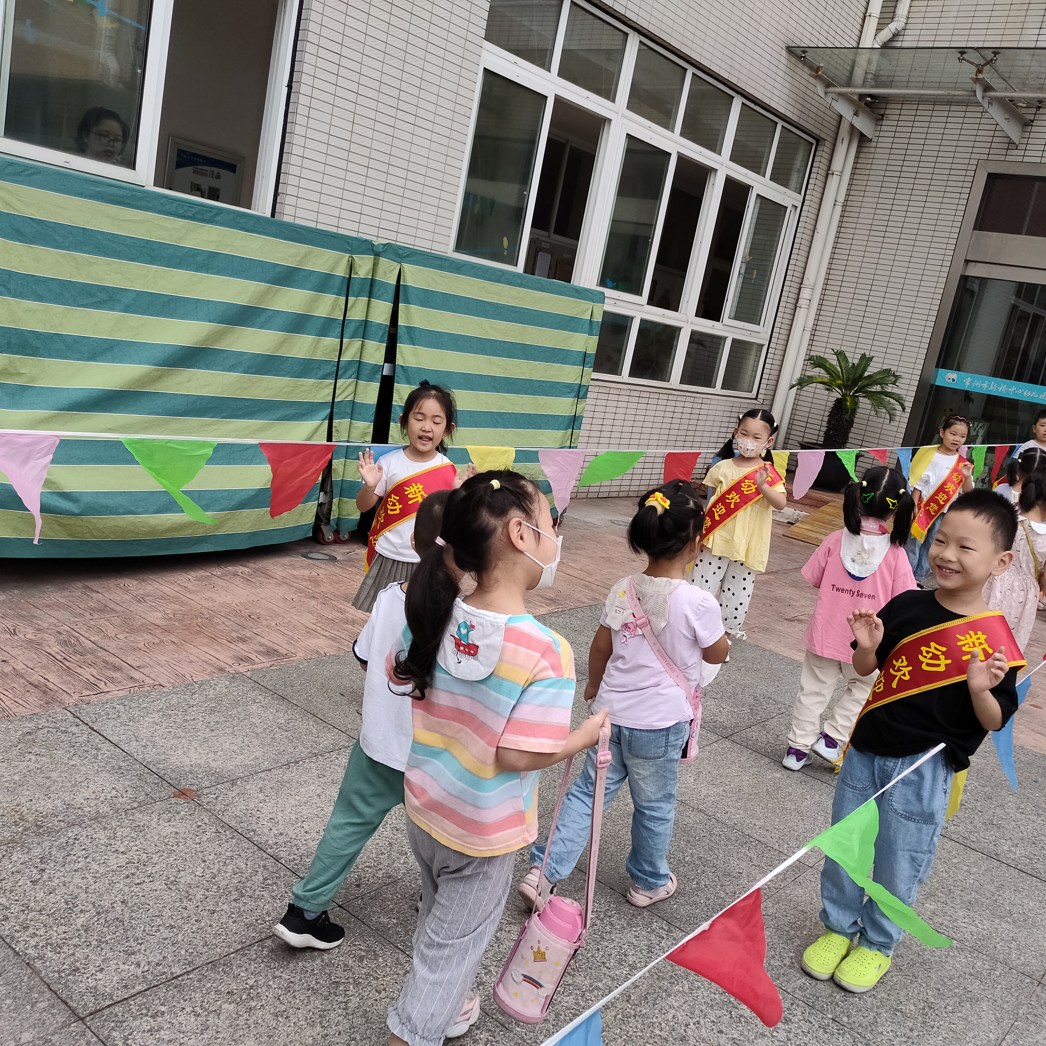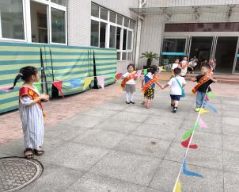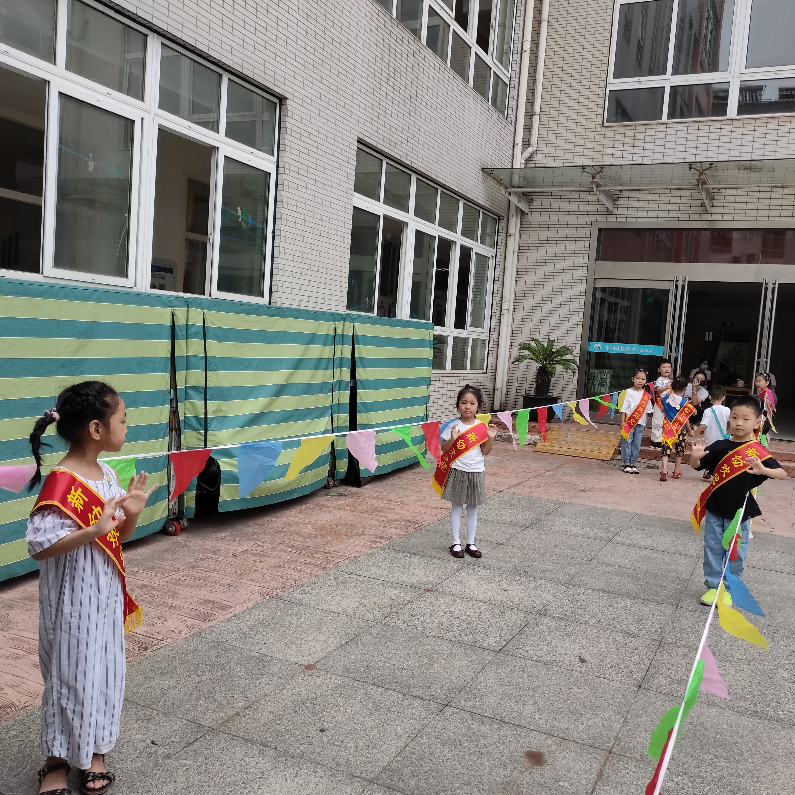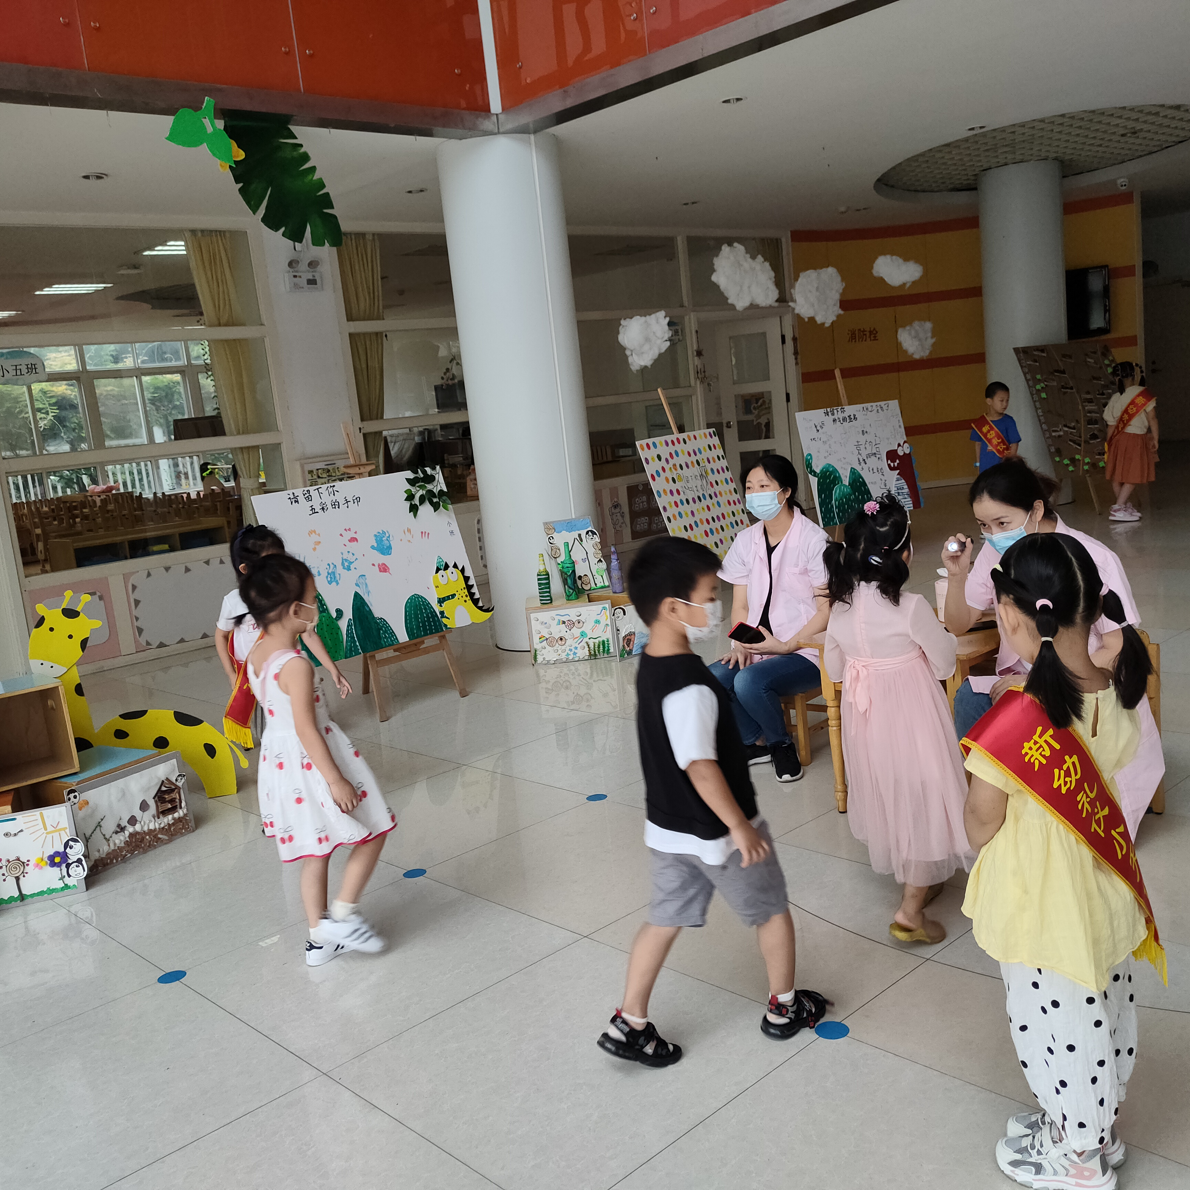

- 区域游戏篇
小故事：好玩的区域游戏
故事成员：大三班幼儿
故事时间：2021.9 3
故事内容：
一、自主选择区域游戏

经过小朋友和老师的努力，我们的区域终于初见成效，区域的部分材料也已经的陆续摆放起来，孩子们又开始了每天开心的区域游戏，你瞧航航、顾泽睿和凤一帆选择了有序的科学小游戏，专注的玩了起来。瑶瑶带来了好玩的拼图，放在了益智区和小朋友一起玩了起来。男孩子们更是选择了自己喜欢的建构区，大家玩的真开心！
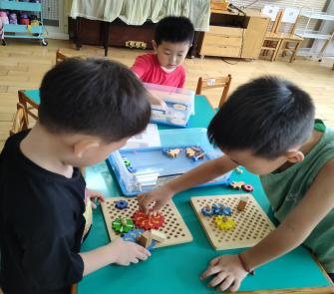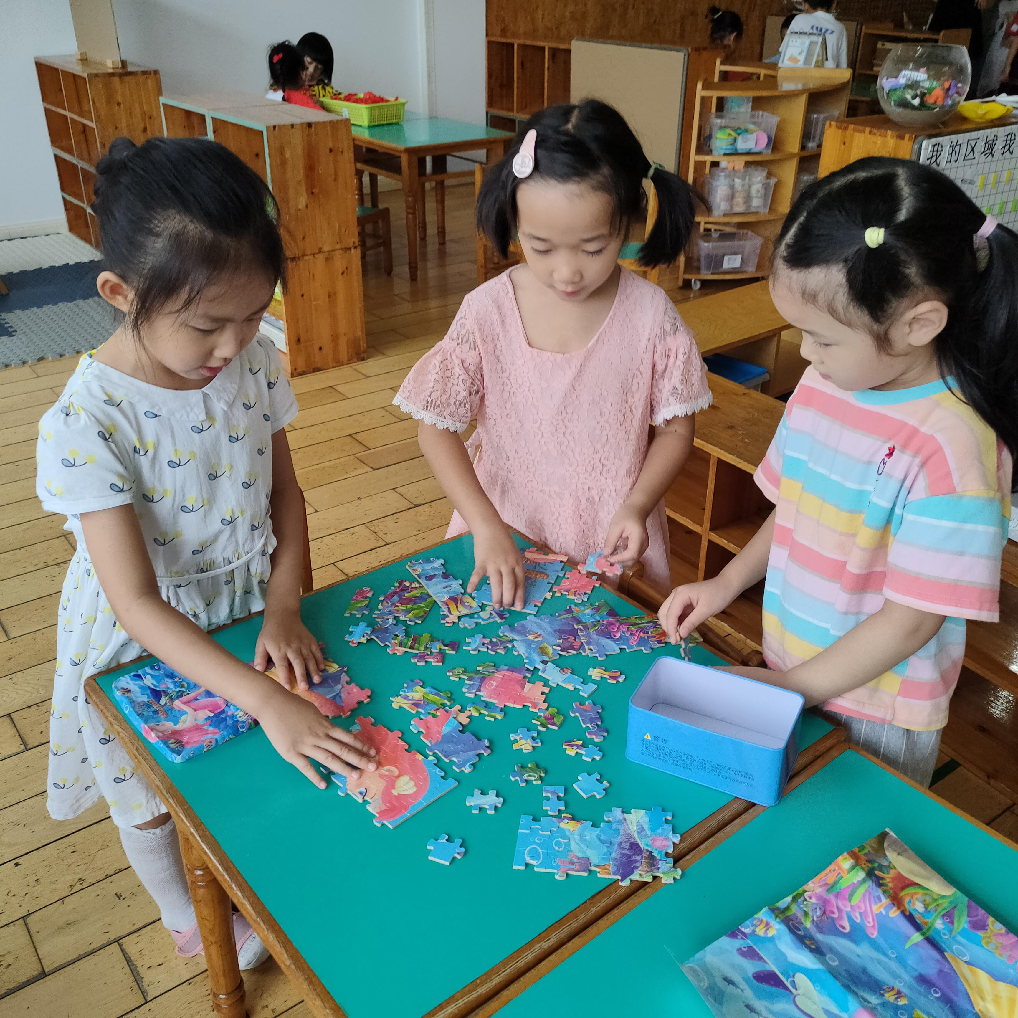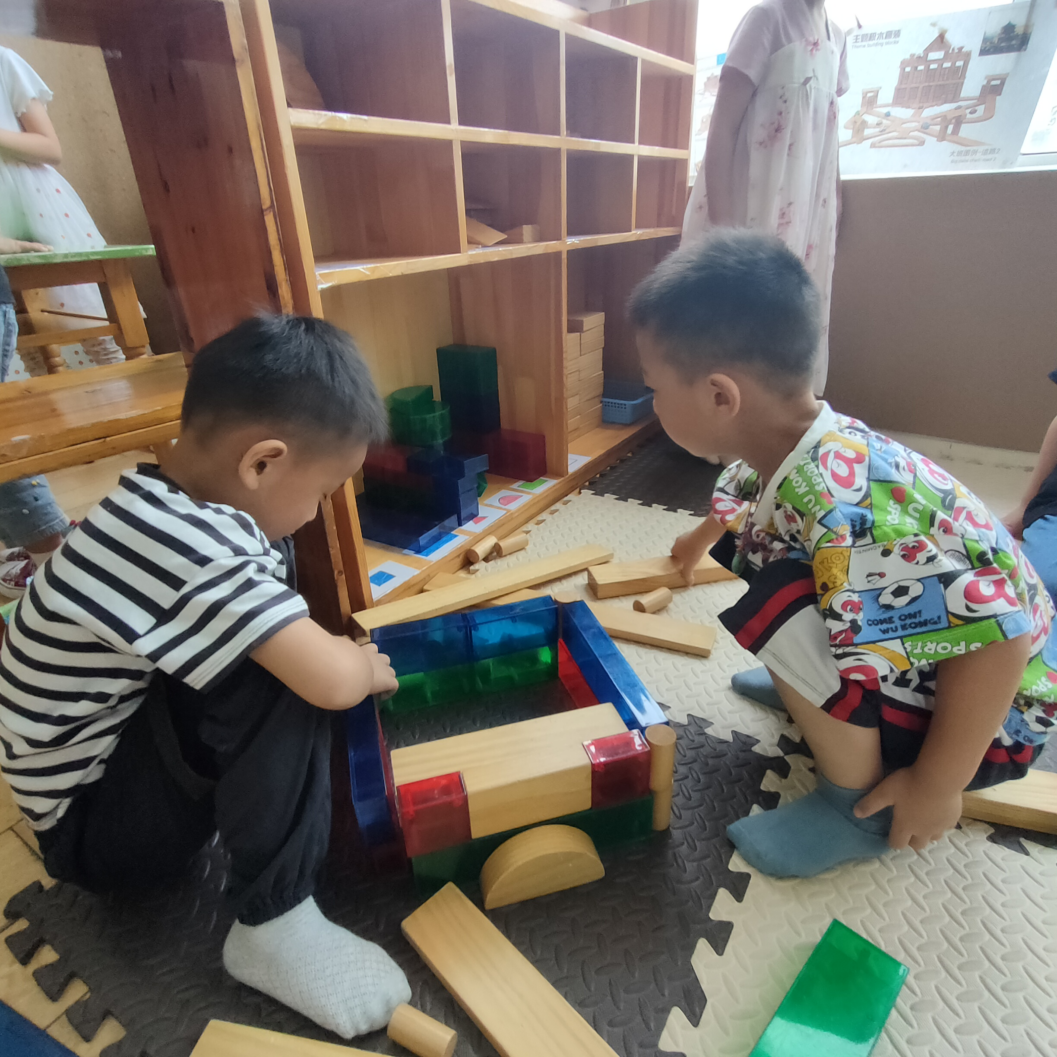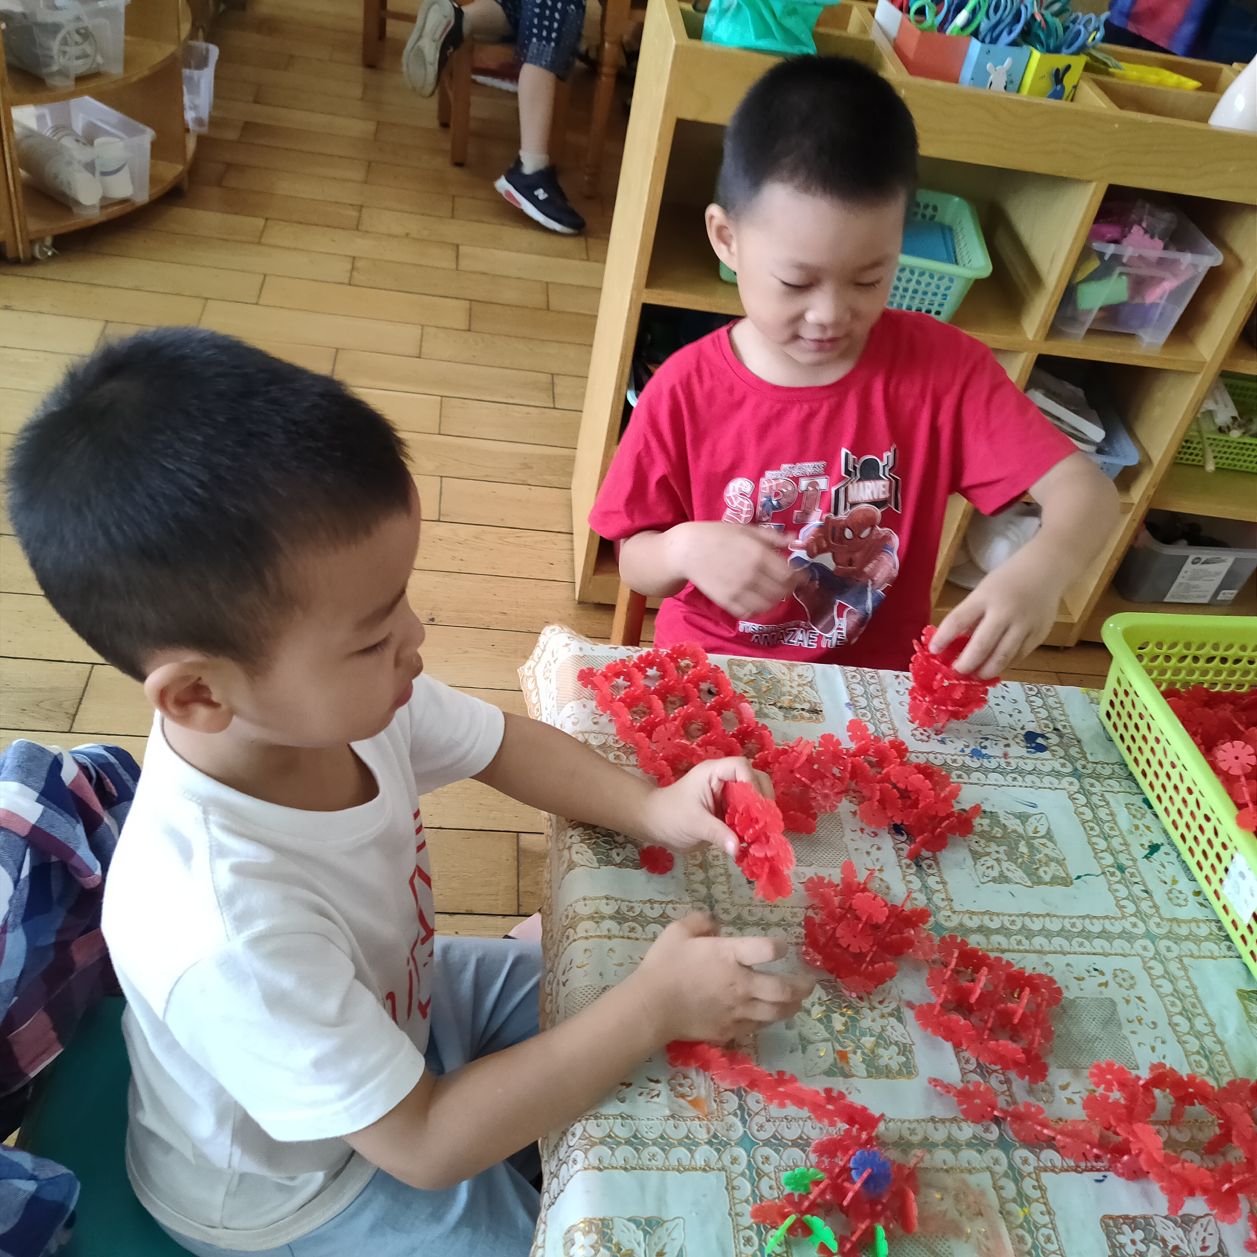
二、我们一起建构停车场
跟随我们的镜头，来到了建构区的地面，我们一起看一看他们在干什么？
墨墨和浩宸在前面专注的建构，饼干在后面协助大家一起搭建。我走过去的时候大家已经搭建了一半了，我问道：“你们在搭建什么？”浩宸说：“我们搭建的是停车场，里面摆放了好多汽车。”墨墨说：“这是我设计的造型，想一个船一样的，非常的帅气。”饼干说：“我觉得你们后面课改造一下，让他看起来更加大型。”说完大家就动气手来。
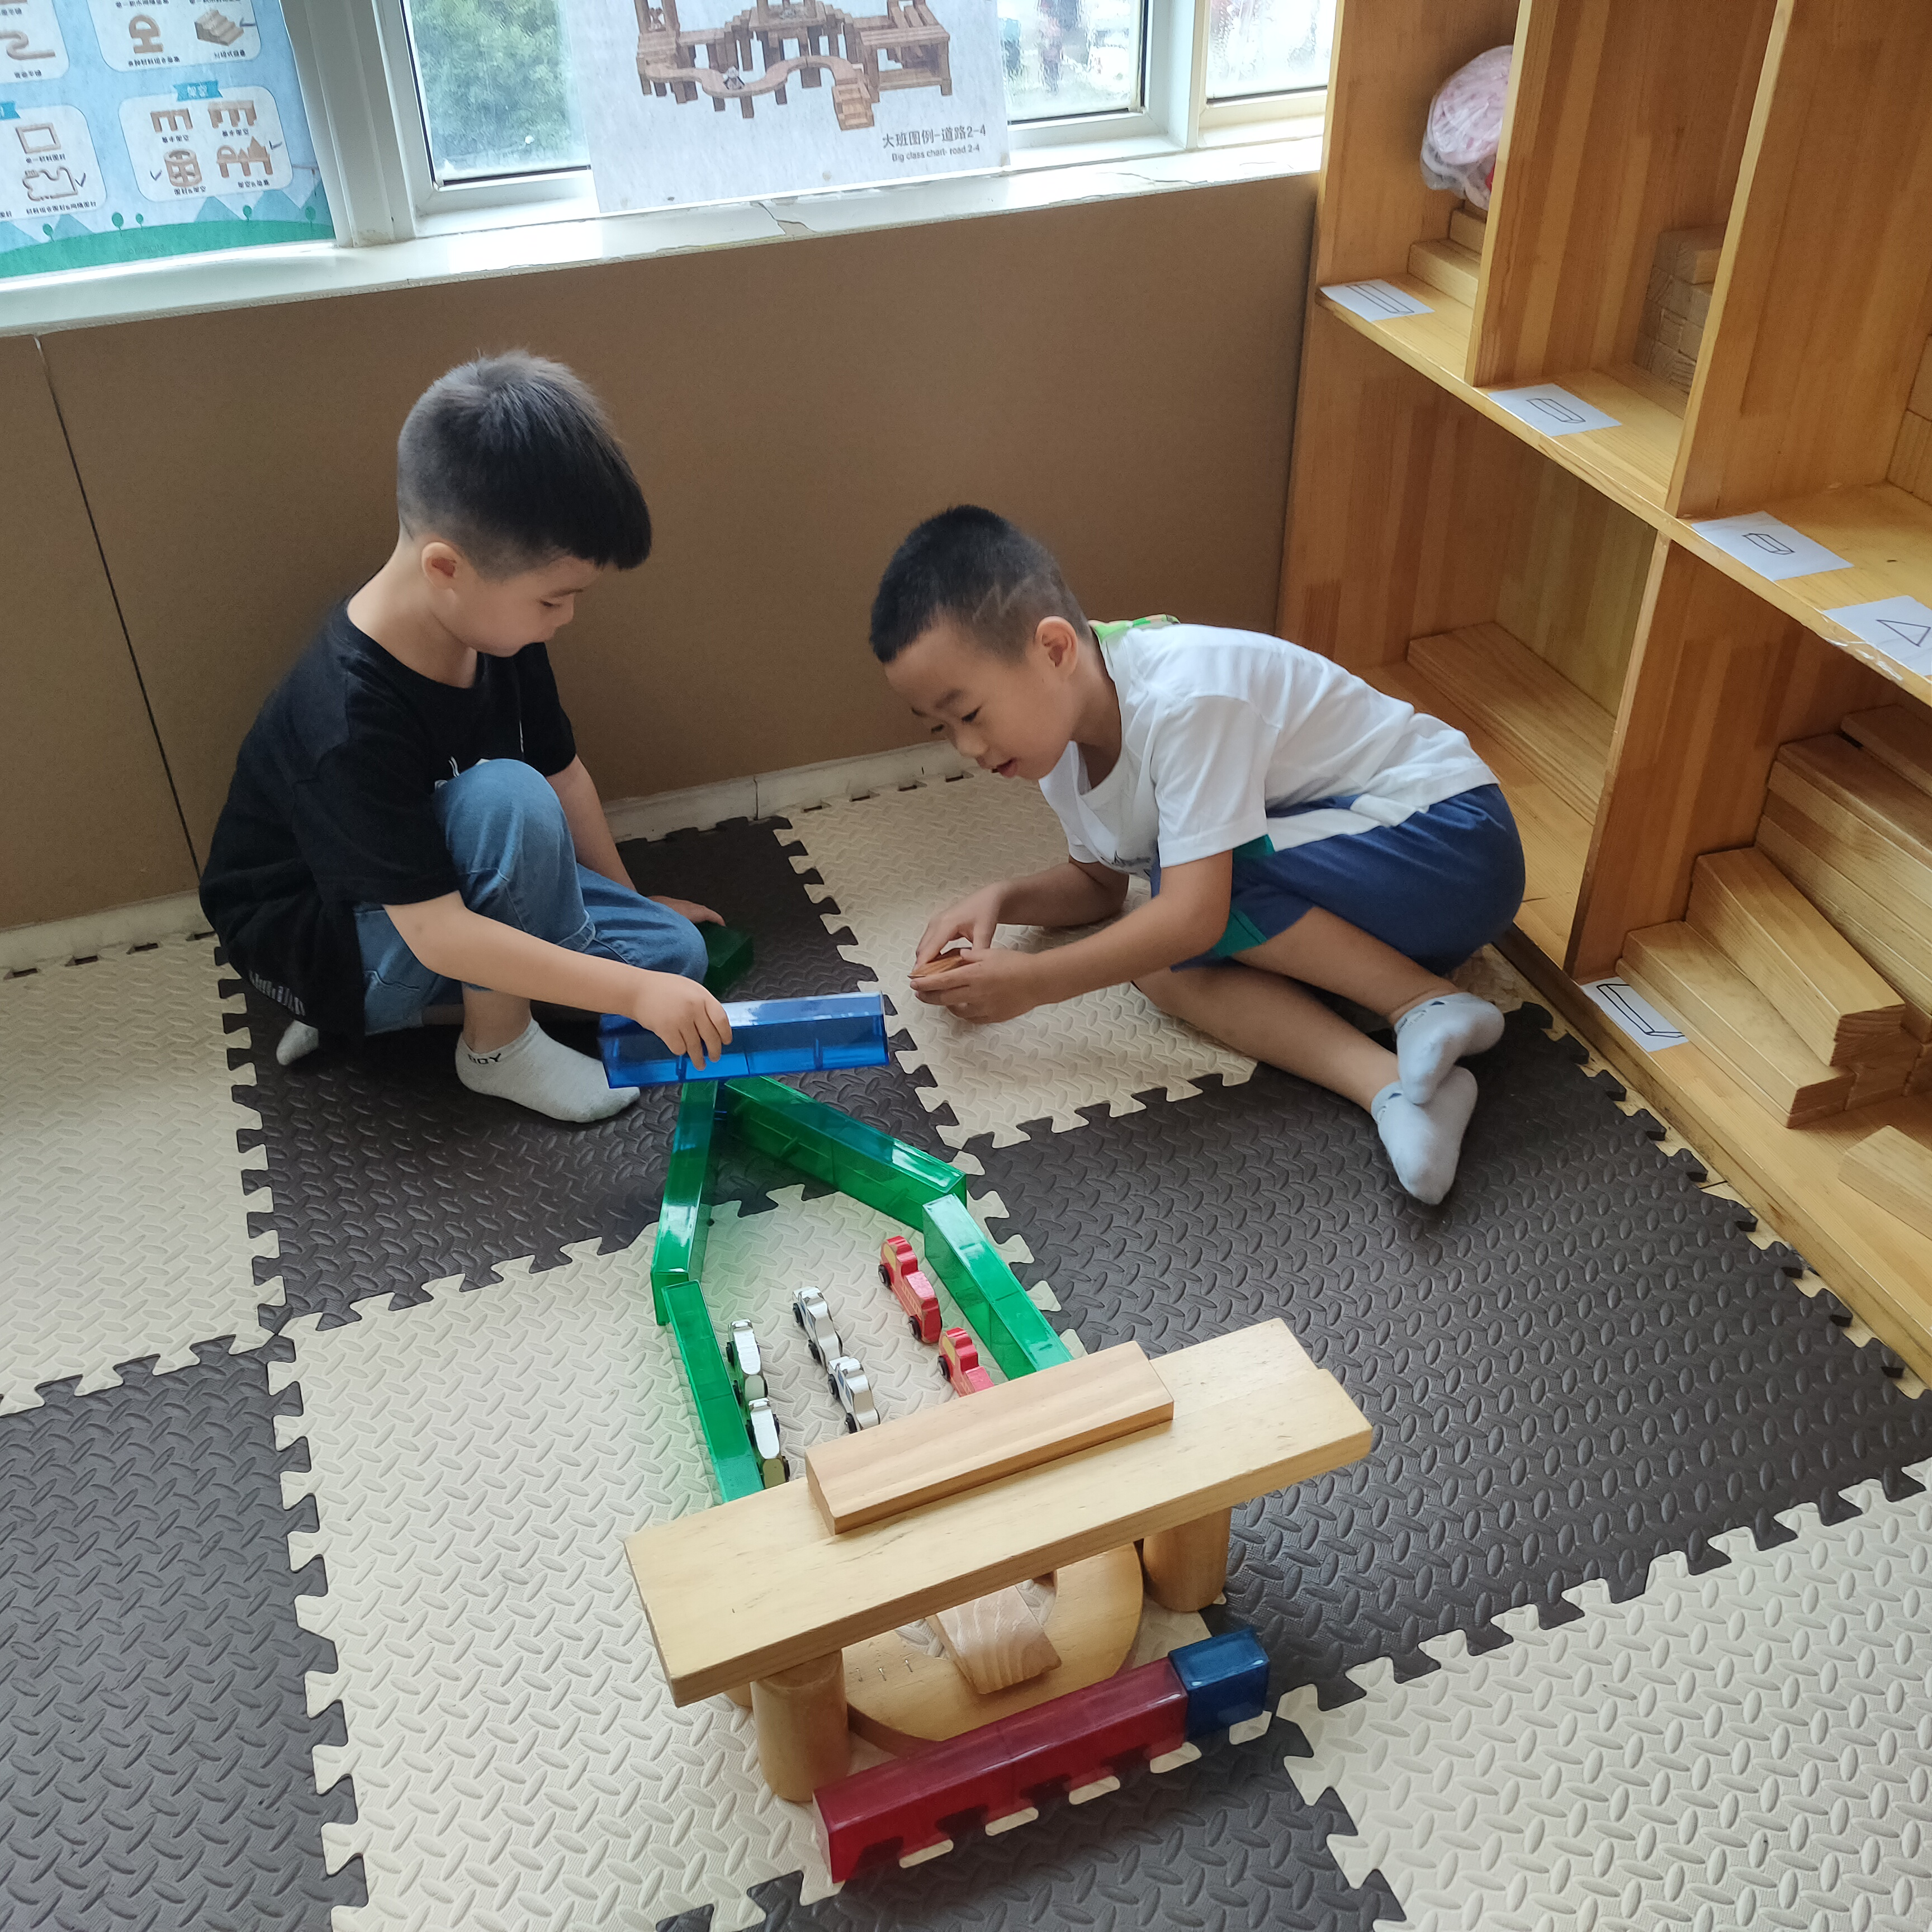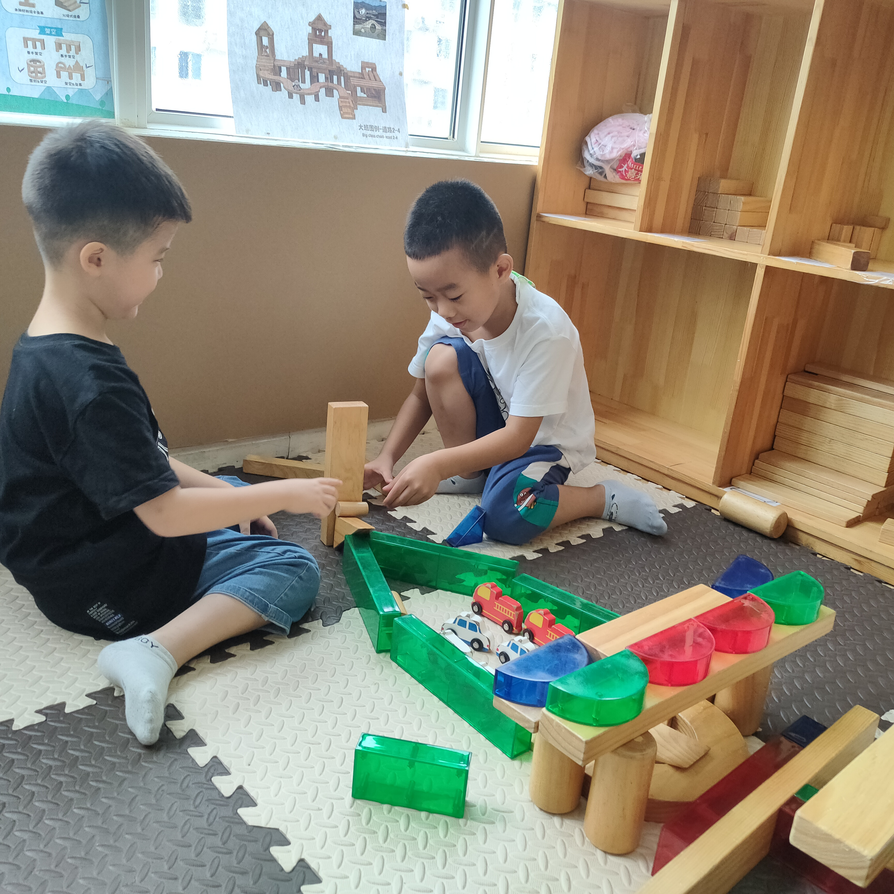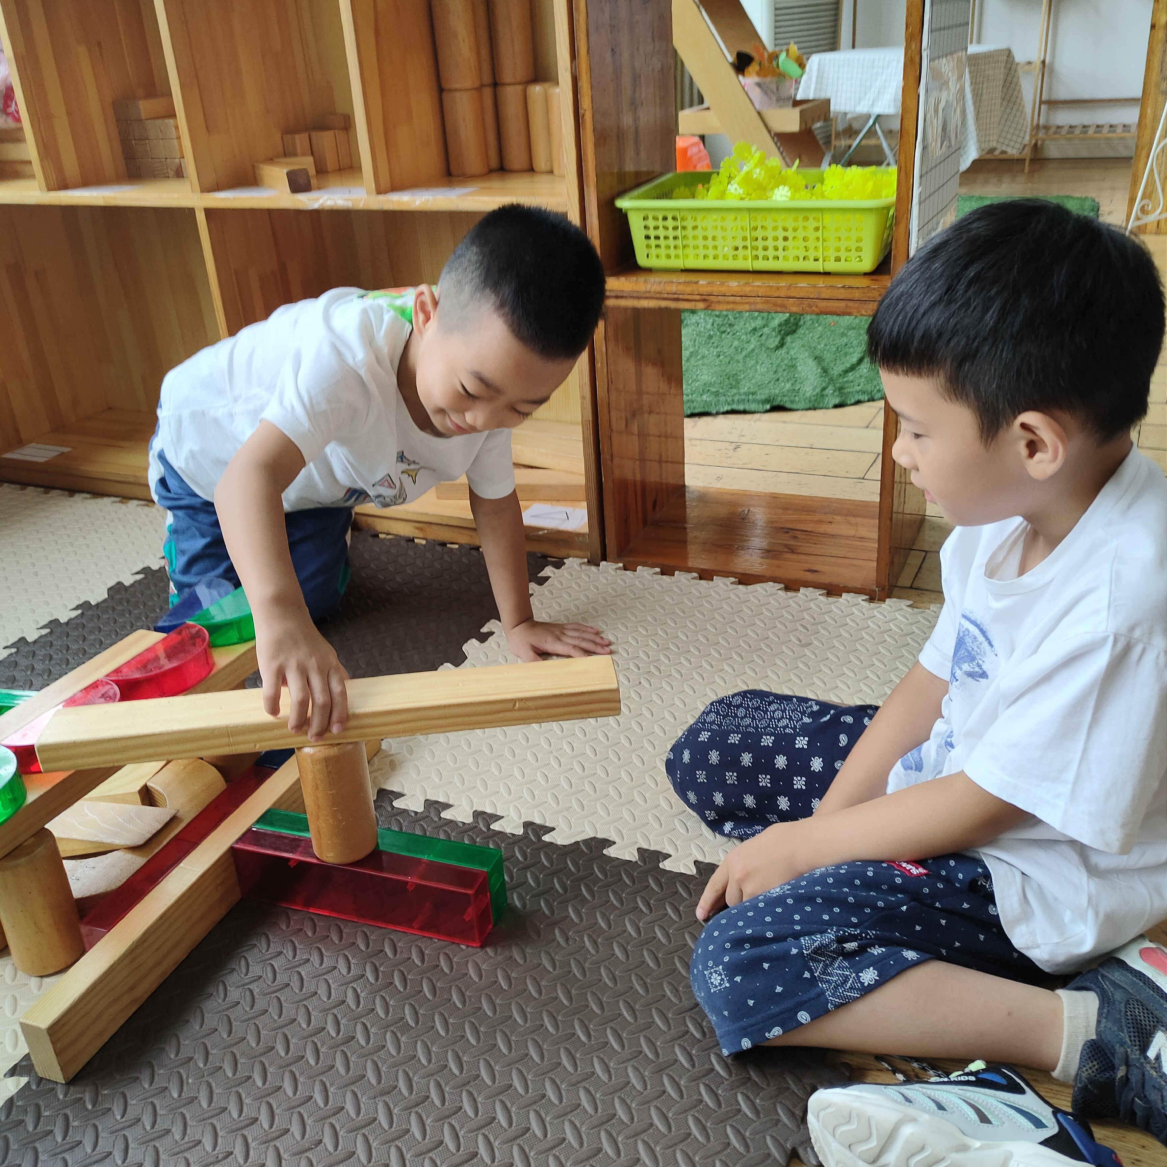

- 户外活动篇
小故事：大风车滑梯我来啦
故事成员：大三班幼儿
故事时间：2021.9 3
故事内容：
今天的户外活动来到了小朋友最喜欢的大风车滑滑梯，孩子开始自由的玩耍，一个个脸上洋溢着开心的笑容。有的在开心的荡着铁桥秋千，有的在滑着滑梯，有的在拉双杠，有的在地垫……
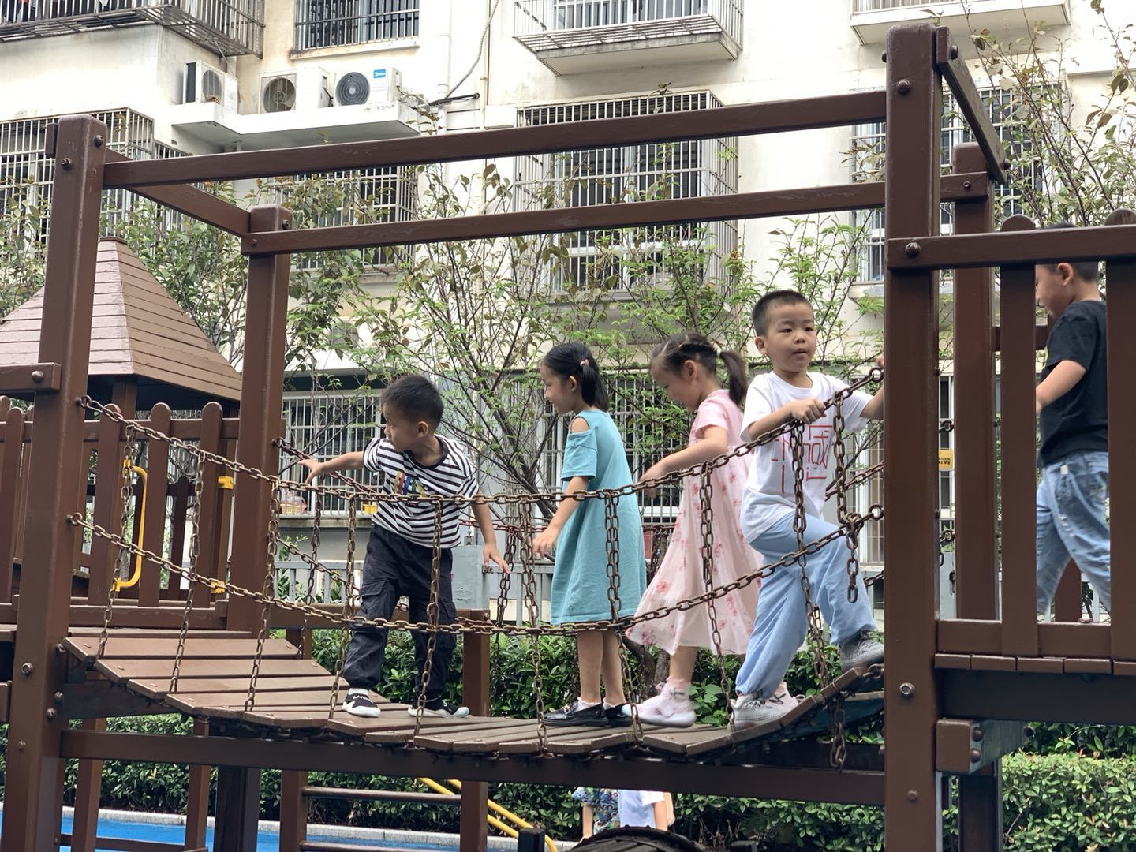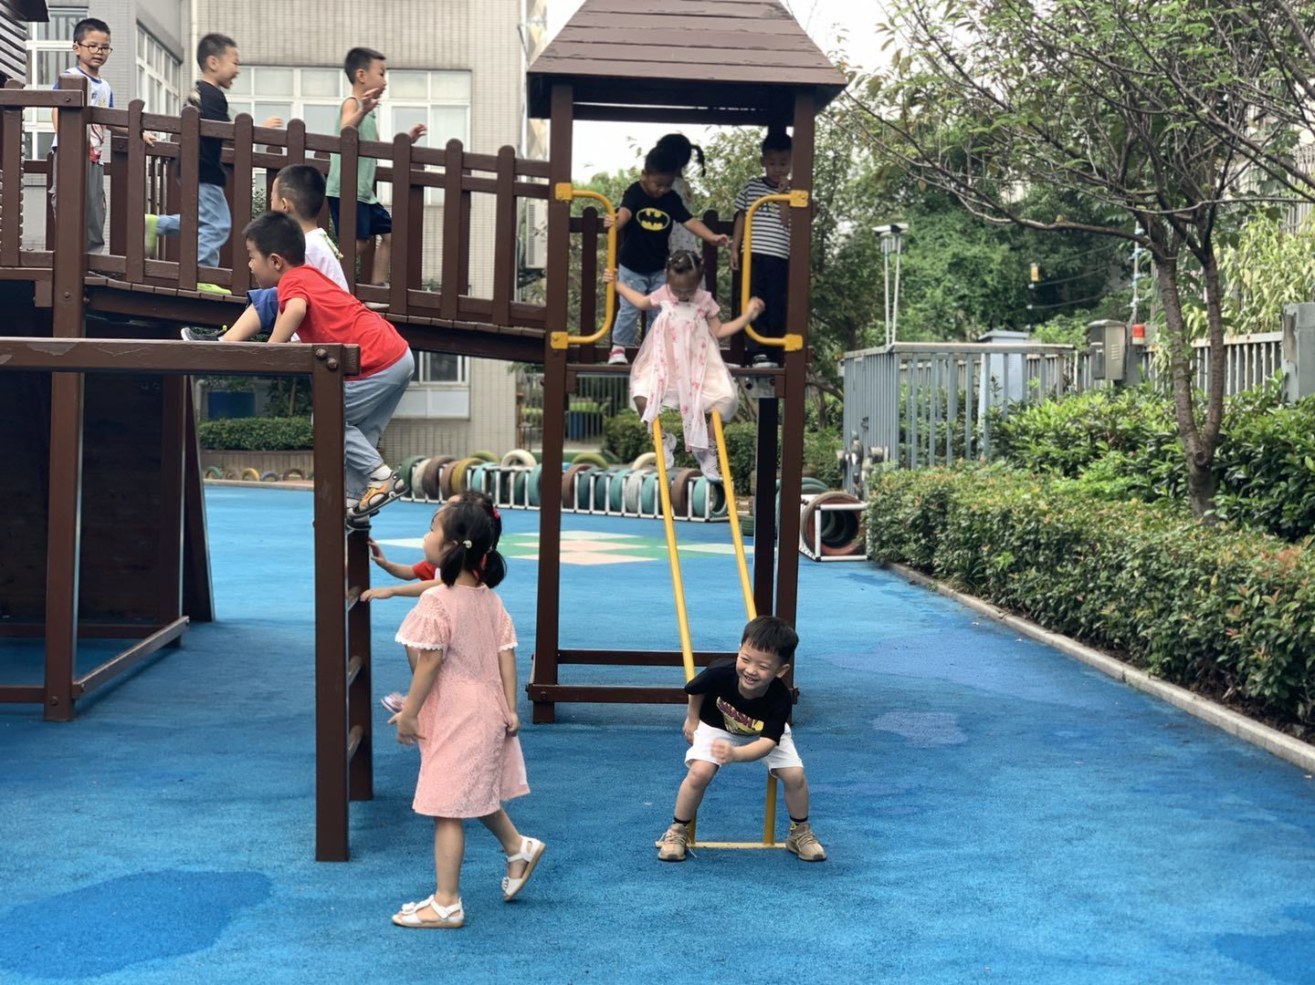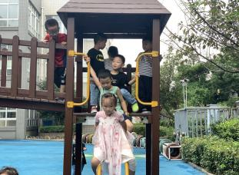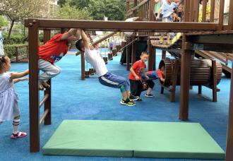

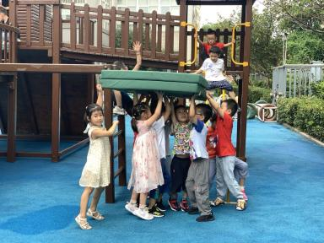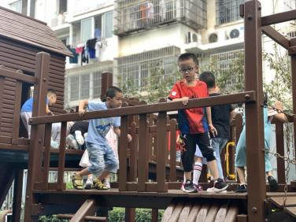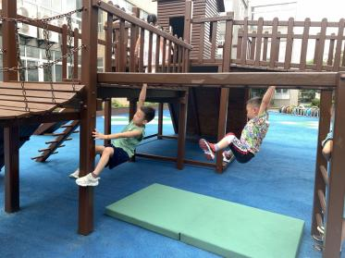
户外活动中小朋友也不忘记补充水分，大家都来到水杯架拿起水杯开始喝水，多喝水才会身体棒哦！
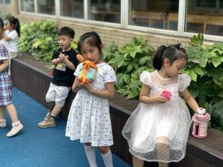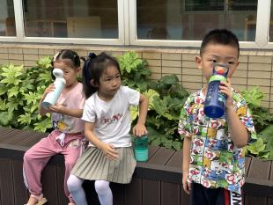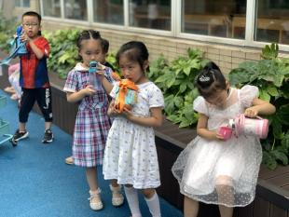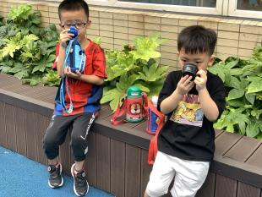

集 体 活 动 篇
活动名称：规则大家谈
活动目标：
1.能大胆表述自己对“规则”的认识和理解
2.尝试共同制定班级区域规则，初步建立规则意识。
活动内容：今天我们和小朋友一起讨论了班级里有哪些需要遵守的规则。
我们和小朋友一起交流讨论班级里需要有哪些需要遵守的规则。讨论：我们班也有许多活动区域，在这些区域里怎样才能让我们每一个人都玩得既开心又不相互影响呢？
幼儿分组对每个区域需要遵守的规则进行商讨，并记录下来。
集体交流，确定区域规则。
小朋友通过讨论说出了很多关于班级的共同约定，同同说：我们 要有礼貌，不和小朋友发生矛盾。
果果说：我们要排队洗手，排队做操。
涵涵说：我们要安静午睡。
阳阳说：我们要安静，认真的学习本领。
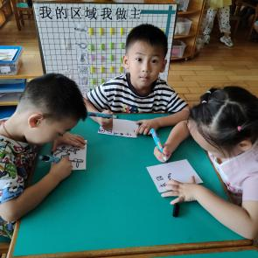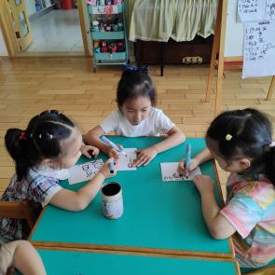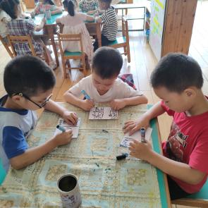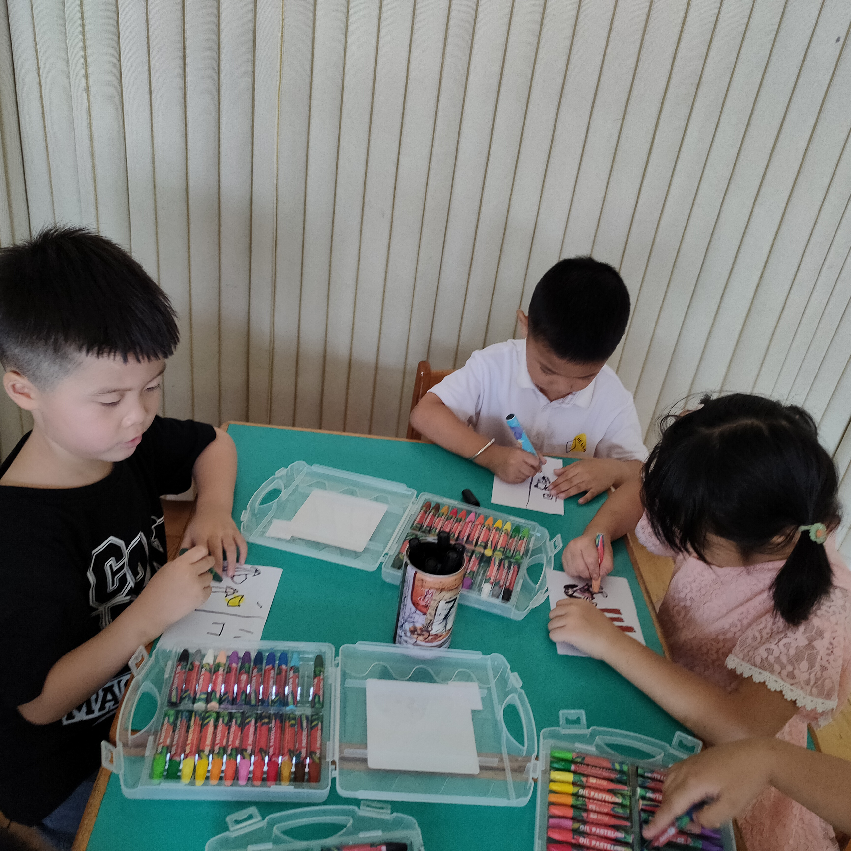
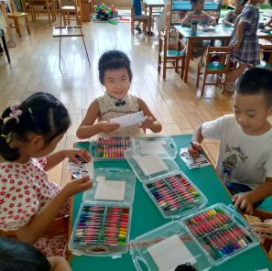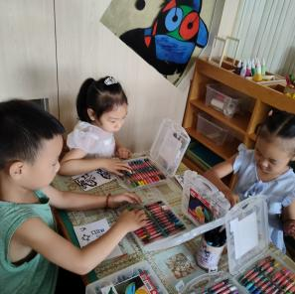

规则画完了，我们一起来张贴规则。

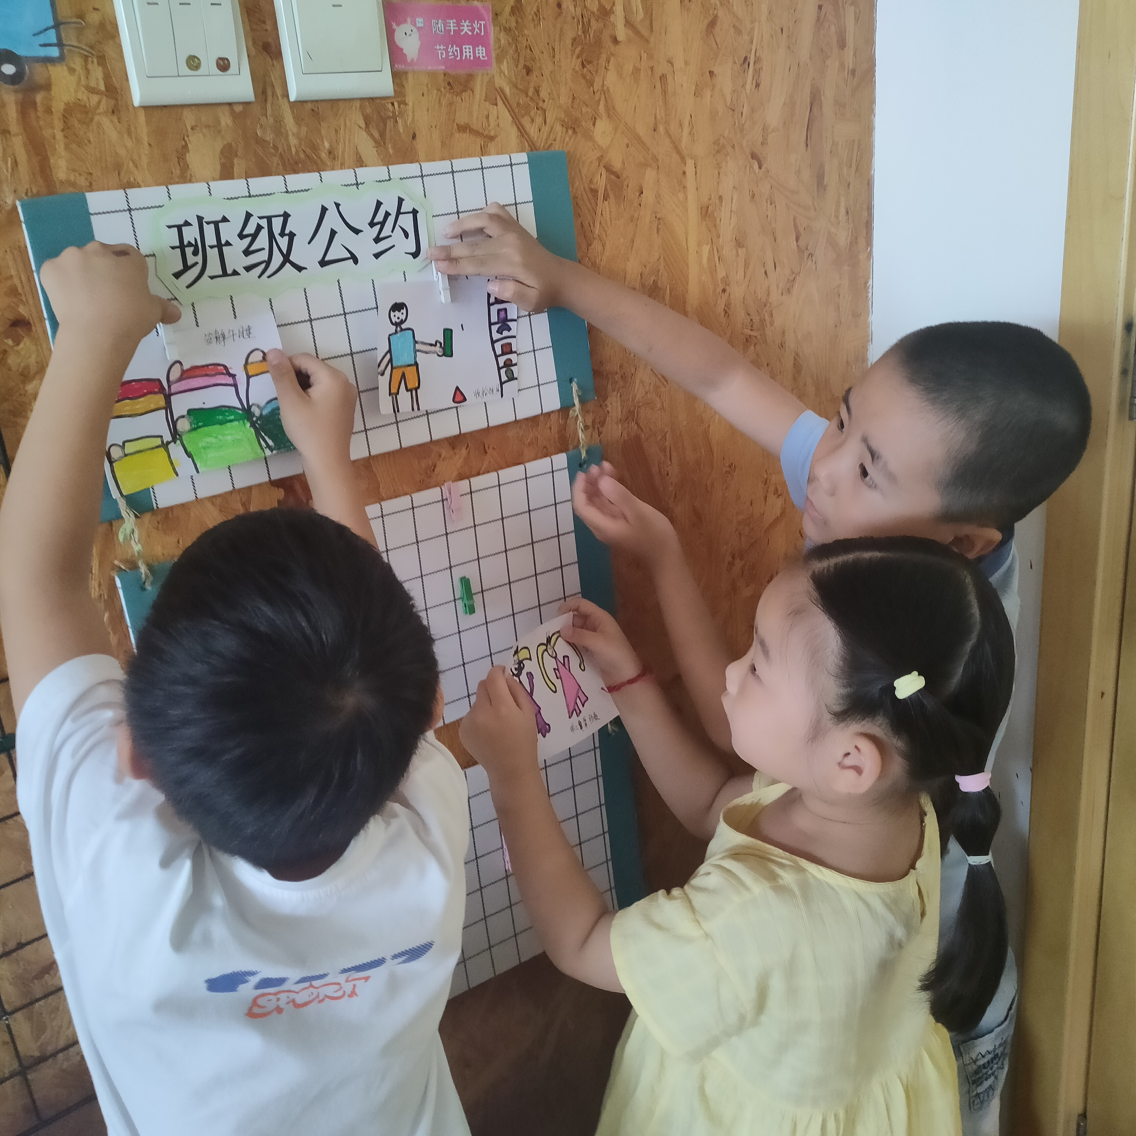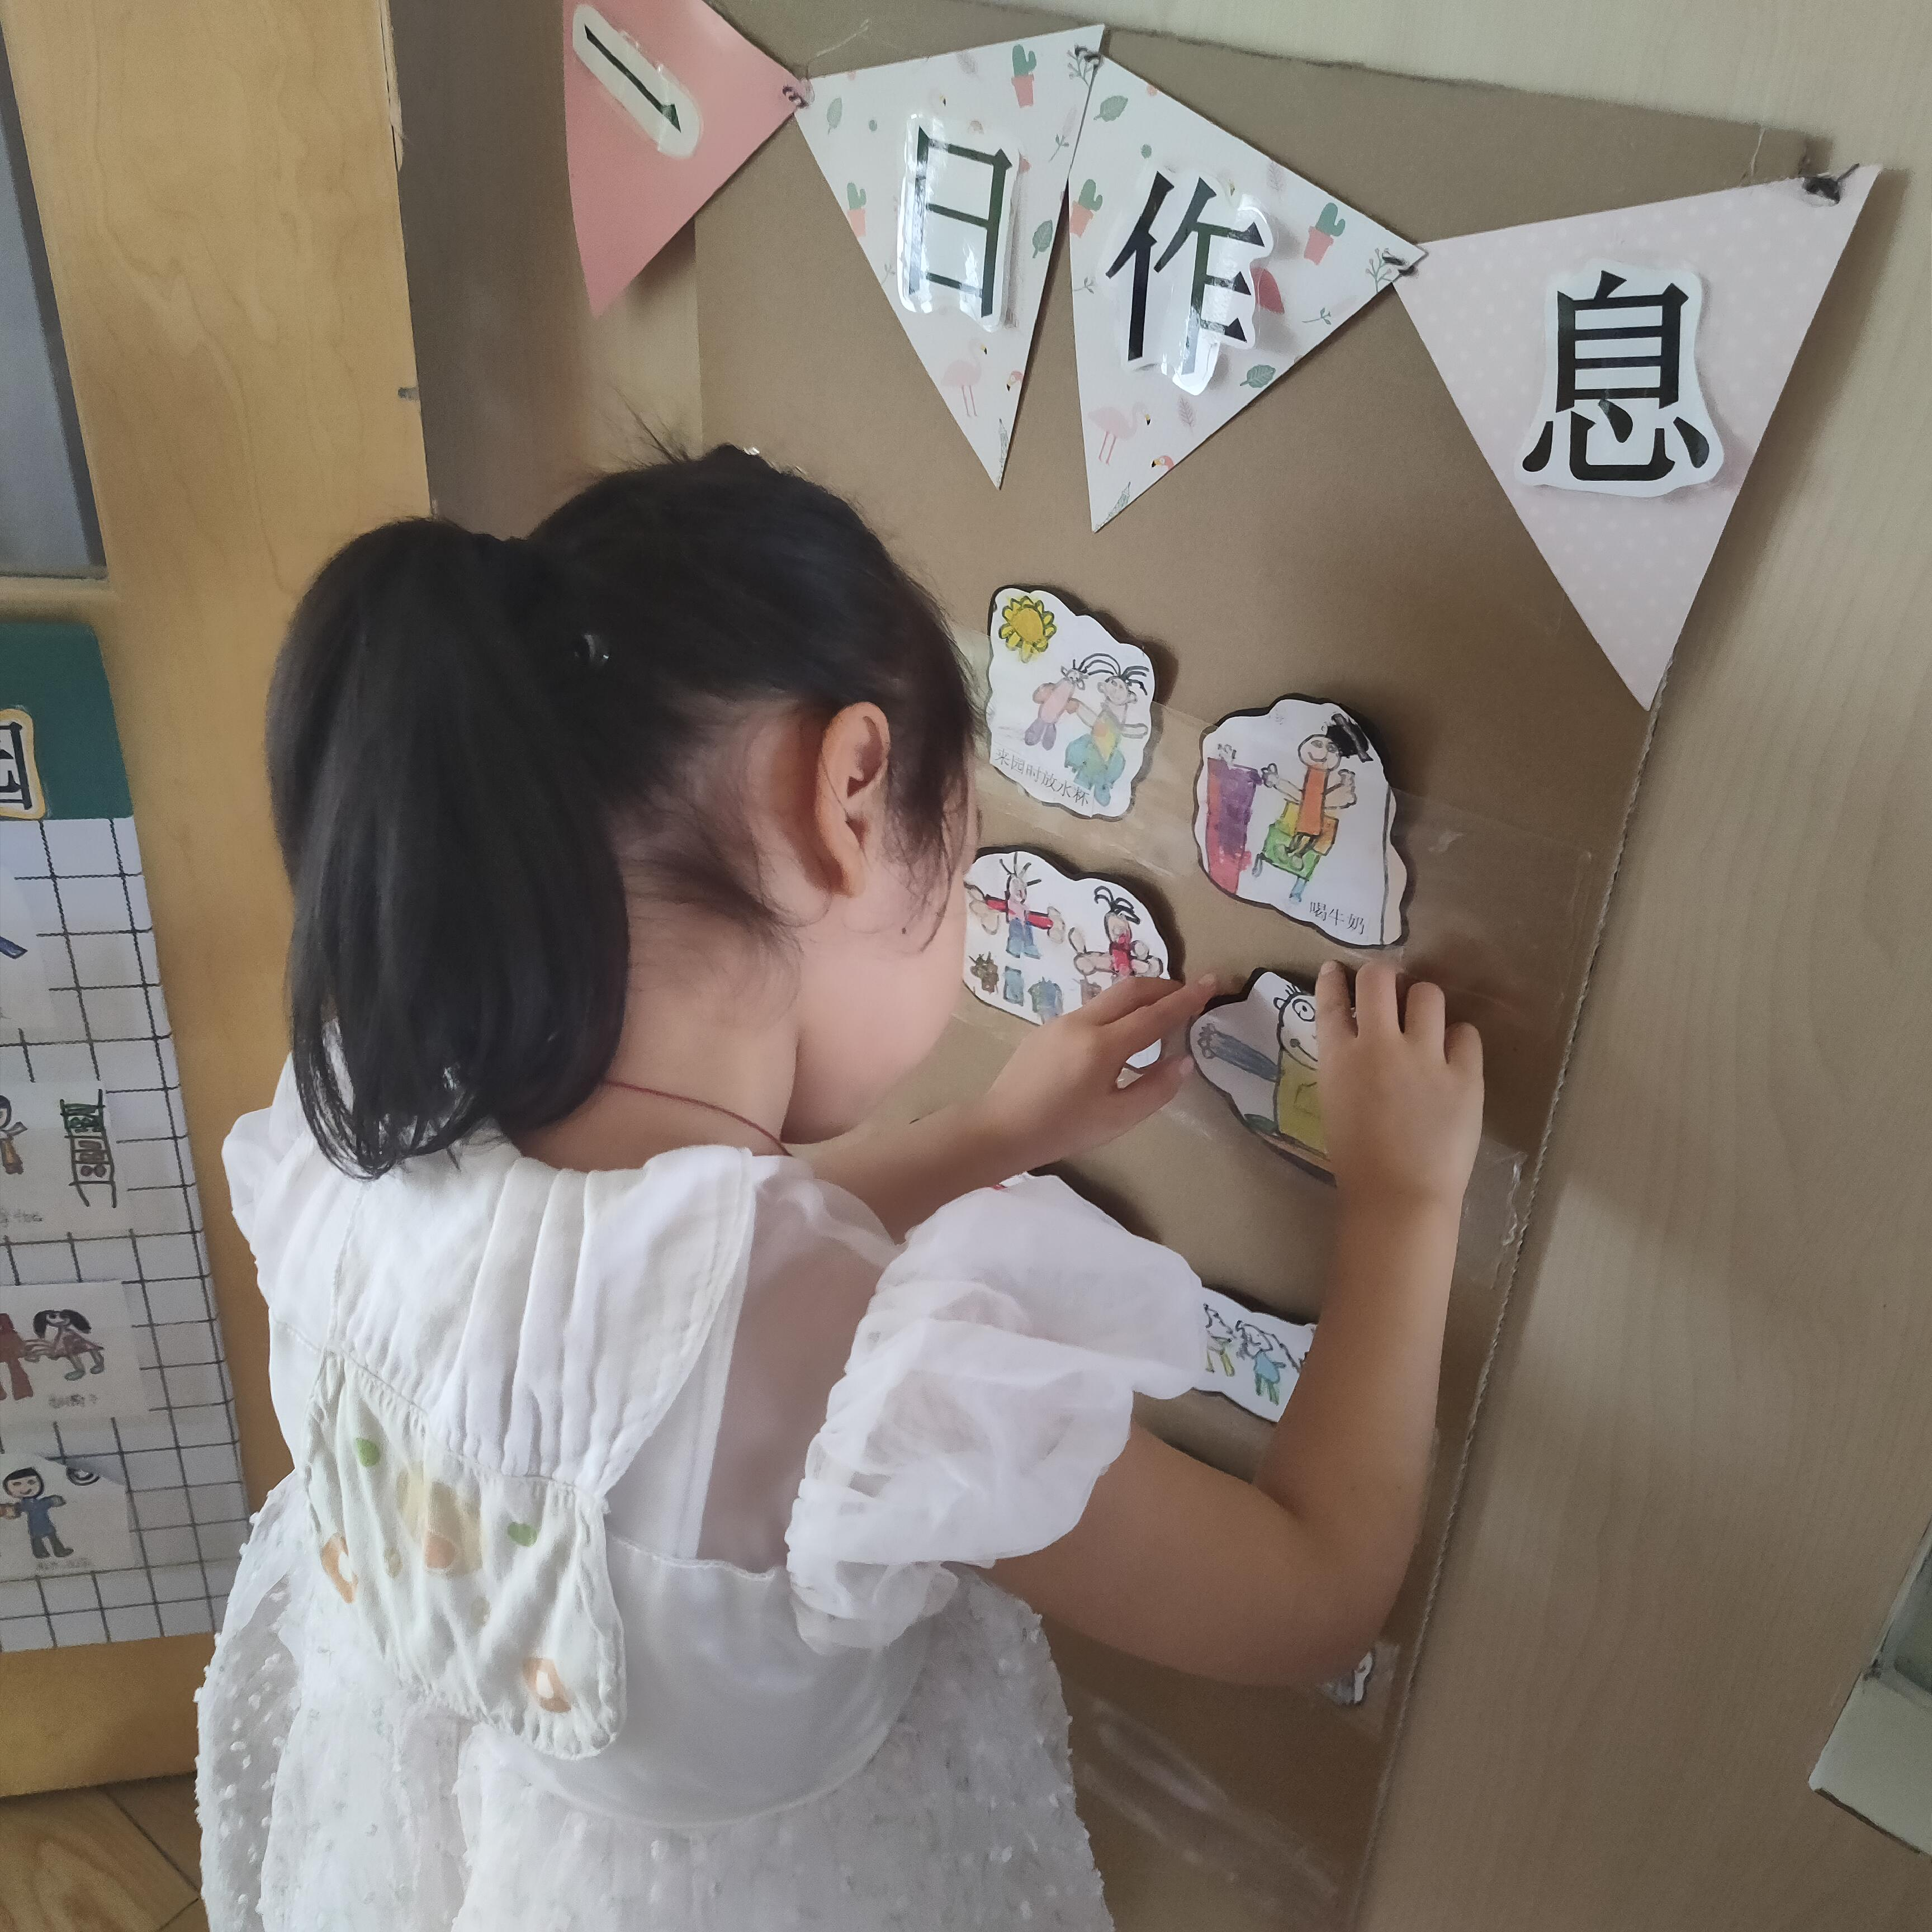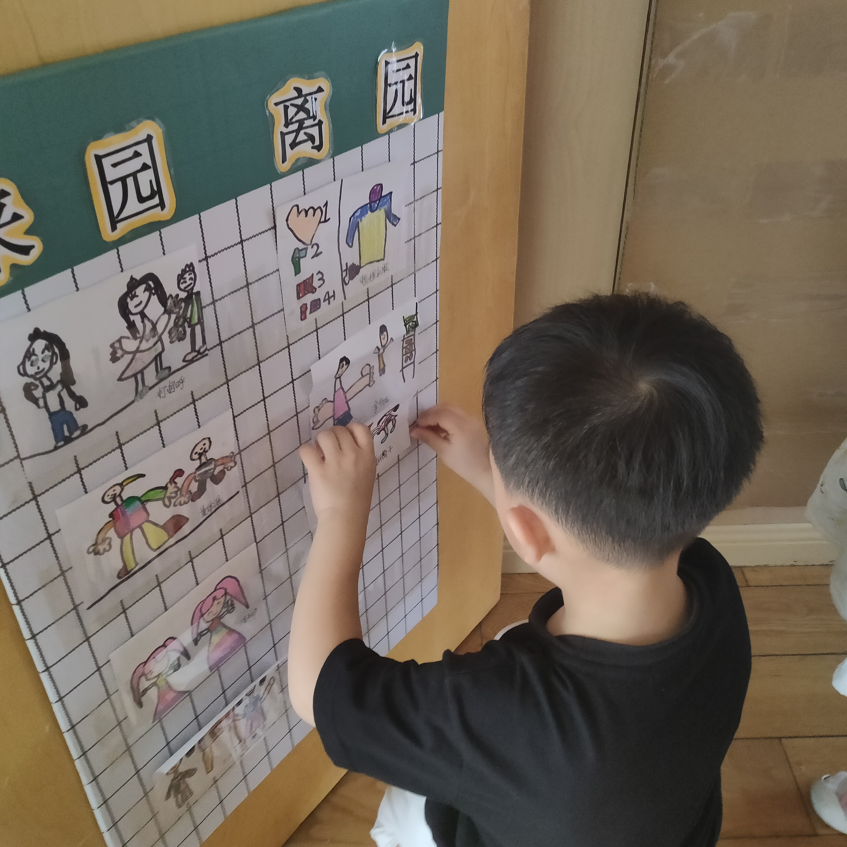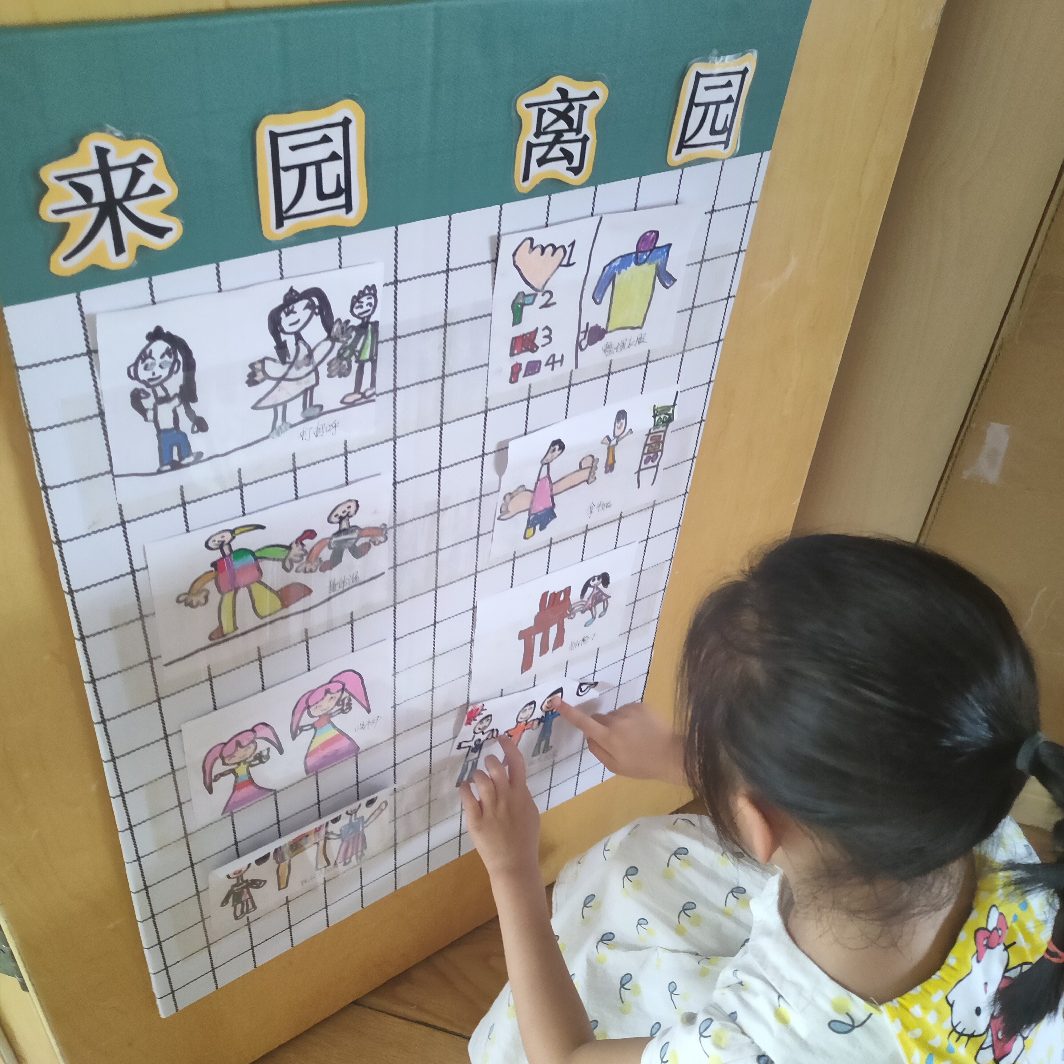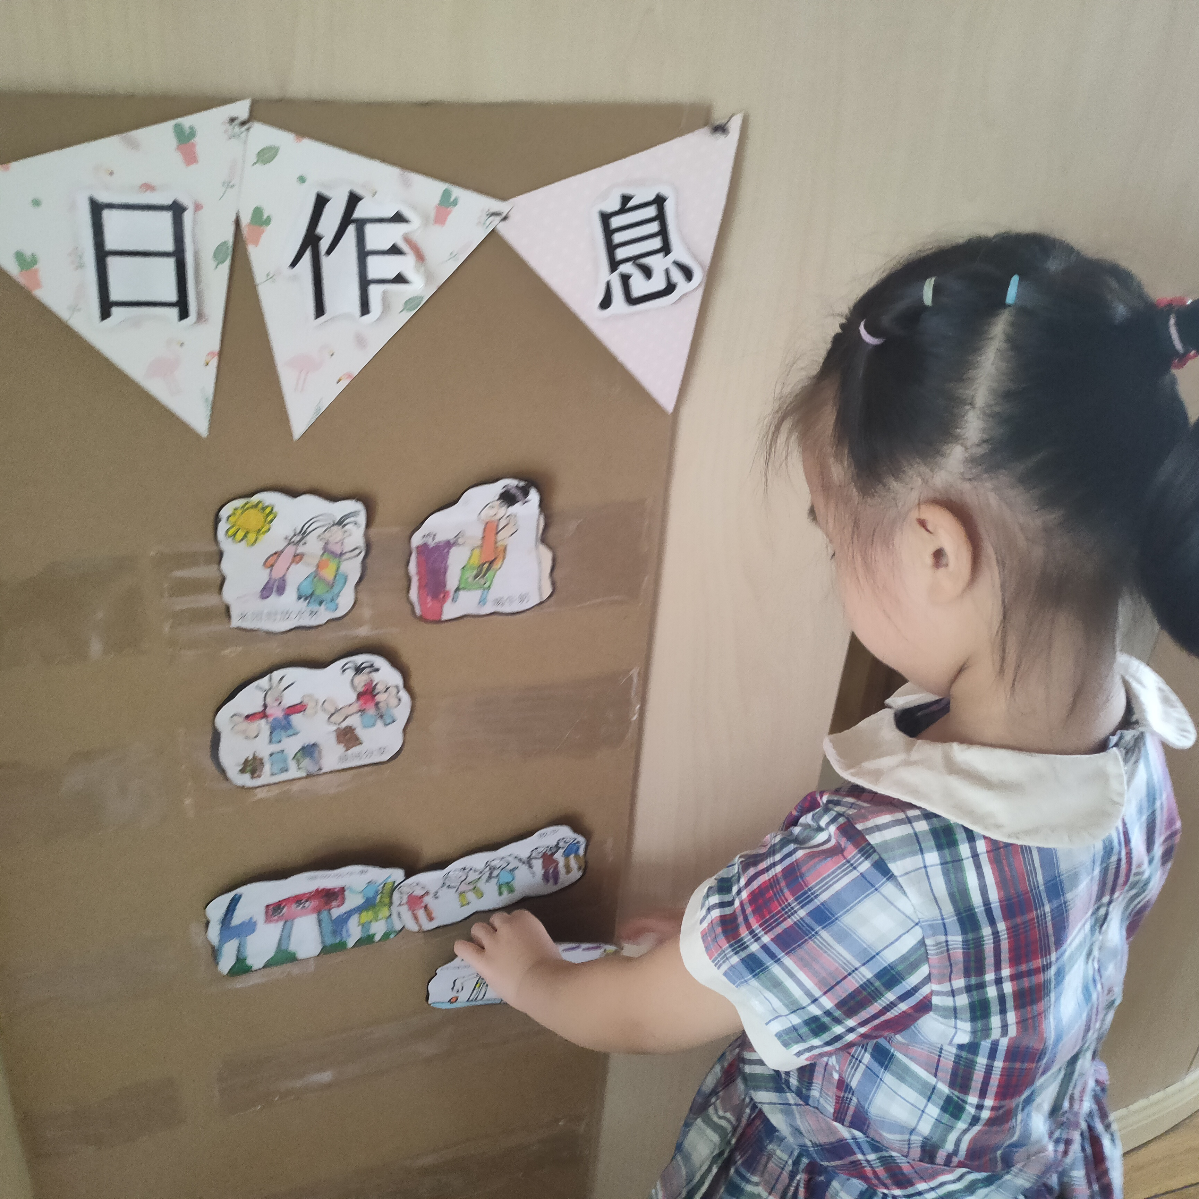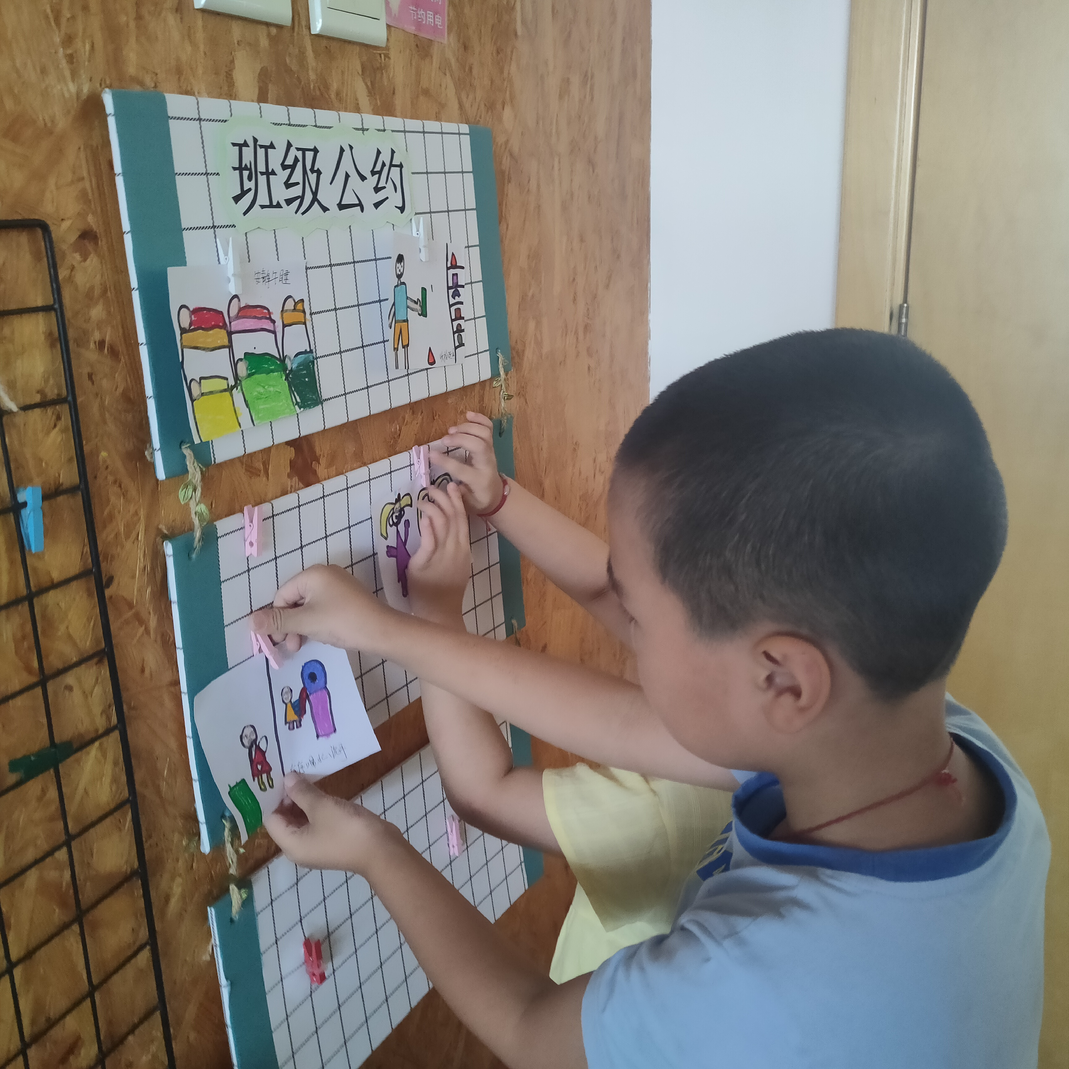

 一 日 生 活 篇 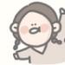
健 康 生 活
观察时间：2021/9 3
观察对象：大三班来园幼儿
所属领域：健康领域
观察目的：幼儿的生活习惯和自理能力
观察内容：
 | 儿童 | ⭐⭐⭐⭐星星内容依次为：  ⭐能准时、⭐喝完水、⭐用完餐、⭐睡好觉
 | 儿童 | 周一 | 周二 | 周三 | 周四 | 周五
1 | 周梓潼 |  |  |  |  | ⭐⭐⭐⭐
2 | 刘语煊 |  |  |  |  | ⭐⭐⭐⭐
4 | 吴新研 |  |  |  |  | ⭐吃饭慢⭐
4 | 杨埼 |  |  |  |  | ⭐⭐⭐⭐
5 | 万佳媱 |  |  |  |  | ⭐⭐⭐⭐
6 | 丁晗煊 |  |  |  |  | ⭐⭐⭐⭐
7 | 潘越 |  |  |  |  | ⭐⭐⭐⭐
8 | 岳语晨 |  |  |  |  | ⭐⭐⭐⭐
9 | 陆榆禾 |  |  |  |  | ⭐⭐⭐
10 | 于静蕾 |  |  |  |  | ⭐⭐⭐⭐
11 | 刘淑雅 |  |  |  |  | ⭐吃饭慢⭐
12 | 商若馨 |  |  |  |  | ⭐⭐⭐⭐
13 | 徐芯雅 |  |  |  |  | ⭐⭐⭐⭐
14 | 姜睿夕 |  |  |  |  | ⭐⭐⭐
15 | 于霈琳 |  |  |  |  | ⭐晚睡⭐
16 | 王钰涵 |  |  |  |  | ⭐⭐⭐
17 | 李宥洁 |  |  |  |  | ⭐⭐⭐
18 | 黄宇晗 |  |  |  |  | ⭐⭐⭐⭐
19 | 杨轩 |  |  |  |  | ⭐⭐⭐⭐
20 | 唐一宸 |  |  |  |  | ⭐⭐⭐⭐
21 | 刘俊屹 |  |  |  |  | ⭐⭐⭐⭐
22 | 凤一帆 |  |  |  |  | ⭐⭐⭐⭐
23 | 魏凯文 |  |  |  |  | ⭐⭐⭐⭐
24 | 胡宇航 |  |  |  |  | ⭐⭐⭐⭐
25 | 陶俊楠 |  |  |  |  | ⭐⭐⭐
26 | 芮楷同 |  |  |  |  | ⭐⭐⭐⭐
27 | 黄俊哲 |  |  |  |  | ⭐⭐⭐⭐
28 | 陈子齐 |  |  |  |  | ⭐迟到⭐
29 | 顾泽睿 |  |  |  |  | ⭐⭐⭐
30 | 邹宗霖 |  |  |  |  | ⭐⭐⭐⭐
31 | 张政 |  |  |  |  | 缺勤
32 | 江亦晗 |  |  |  |  | ⭐⭐⭐
33 | 夏墨 |  |  |  |  | ⭐中途睡醒⭐
34 | 曹浩宸 |  |  |  |  | ⭐⭐⭐⭐
35 | 杨谦益 |  |  |  |  | ⭐未睡⭐
备注：午间陶俊楠、夏墨偶尔有咳嗽声音，需要加强关注，及时告知家长。

